Objetivos:

Desarrollar Proyecto de Clase (10%)

Explicación de Proyecto:

Se solicita que el grupo de trabajo desarrolle una calculadora con todos los conocimientos adquiridos en clase:

1. Bootstrap
2. CSS
3. Jquery

La calculadora debe tener un Font End parecido a siguiente:

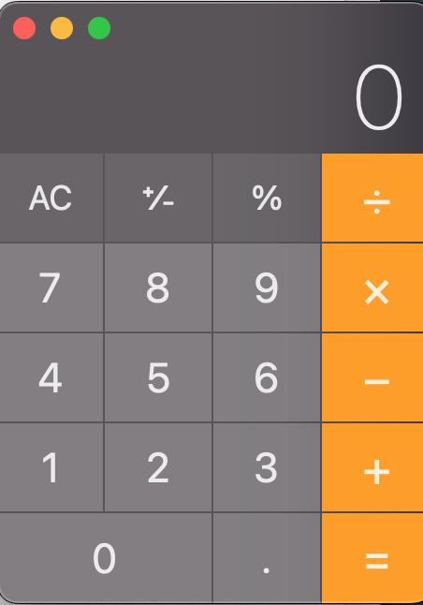

Por cada botón que se pulse en el Front End, este debe escribir en un div o input de texto los valores a operar.

Una vez que tenga la sentencia a operar deberá utilizar la función eval()

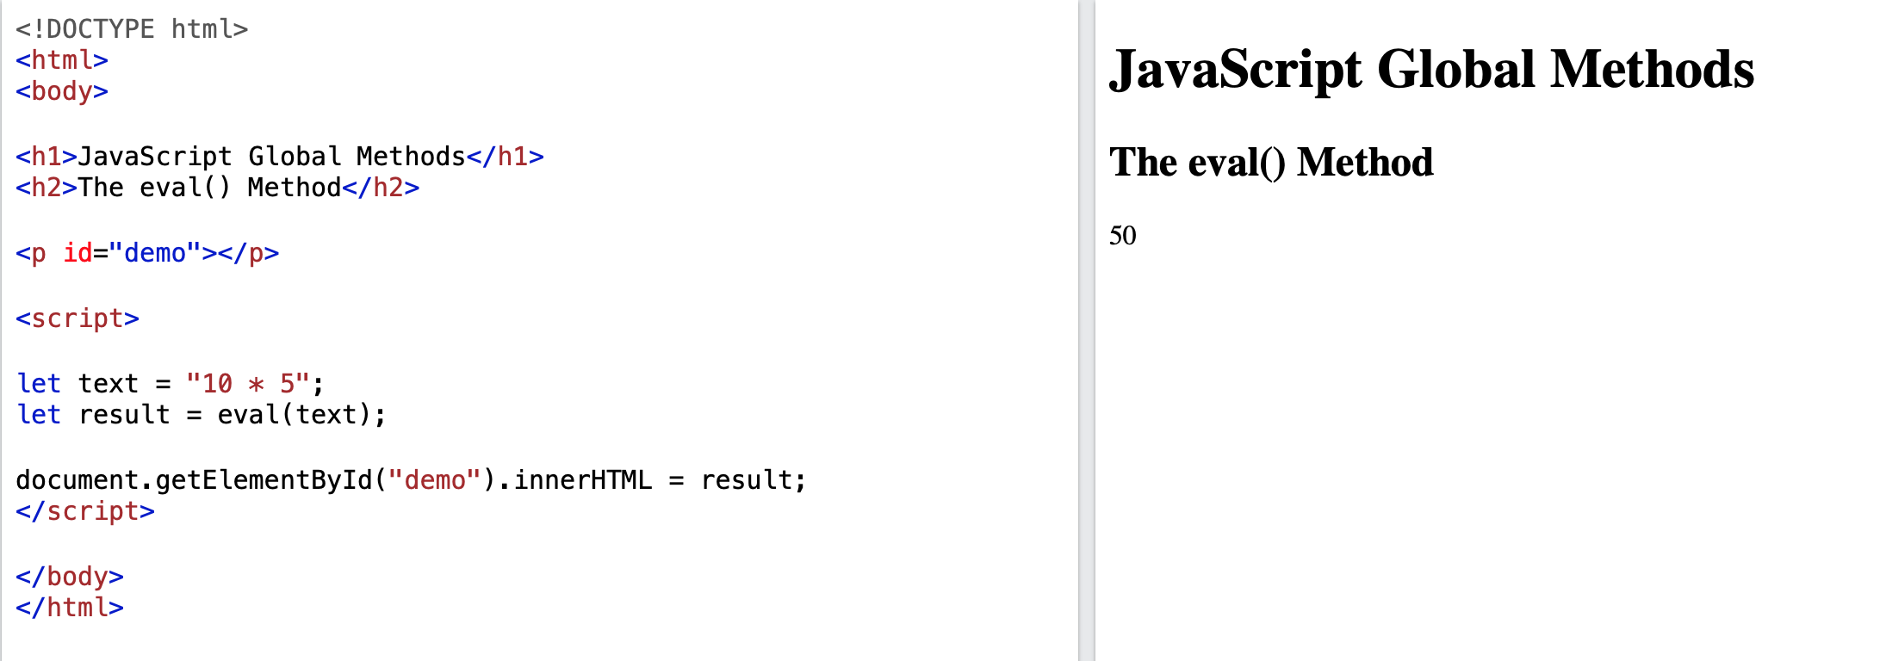

Para obtener el resultado a imprimir en pantalla.

Rubrica

1. Trabajo en Clase 20% (cada clase 10%)
2. Front End 10%
3. Funciones Matemáticas 40%
4. Guardar en arreglo todas las operaciones realizadas e imprimirlas como histórico 20%.
5. Defensa 10%

Se castigara con 0% todo tipo de fraude o utilización de calculadora desarrolladas en internet.